4 Мероприятия по переводу скважин Южно-Соленинского
ГКМ на вышележащие горизонты

С целью сохранения рентабельности действующего фонда скважин, целесообразно перевести часть скважин на эксплуатацию выше лежащих газоносных пластов, без вложения дополнительных затрат. Этот перевод необходим, потому, что происходит обводнение призабойной зоны и слабый вынос жидкости с забоя скважины ввиду низкого пластового, а следовательно и устьевого давления нижележащих пластов, которое не позволяет обеспечить нормальный транспорт газа потребителю. Это обусловлено отсутствием II ступени ДКС.
4.1 Подсчет запасов газа пластов СД-I и СД-II Южно-Соленинского ГКМ
В 1996 г. при ревизии геолого-геофизического материала в разрезе месторождения были выделены 7 перспективных горизонтов [3], индексируемых СД-I, СД-II, СД-III, СД-IV, СД-V, СД-VI, СД-VII, расположенных в верхней части суходудинской свиты. В 1997 г. за счет собственных средств произведено 13 испытаний выделенных пластов:
- приток пластовой воды получен из пластов СД-VII, СД-VI (скважины 118, 121);
- приток газа с пластовой водой получен из пластов СД-VI, СД-V (скважины 118, 141);
- промышленный приток газа получен из пластов СД-I, СД-II (скважины 118, 139, 141, 121, 122).
Для оценки величины дренируемых запасов и уточнения продуктивной характеристики скважины 118, 139, 141 введены в опытно-промышленную разработку по залежи СД-I, и скважины 121, 122 – по залежи СД-II.
На 01.01.98 из этих залежей извлечено газа:
- СД-I – 58,090 млн. м³, в том числе добыча – 56,999 млн. м³;
- СД-II – 16,515 млн. м³, в том числе добыча – 15,810 млн. м³.
Затраты на поисково-разведочные работы осуществлялись за счет собственных средств и они оцениваются величиной по залежам СД-I и СД-II – 2,06 млрд. рублей, т.е. затраты на прирост 1000 м³ запасов газа составили 0,432 рубля (в ценах 1998 г.).
Подсчет запасов газа по категории С₁
Расчет запасов свободного газа по рассматриваемым залежам производился объемным методом по формуле:

Q = F m h β (P_{н}α_{н} – P_{к}α_{к}) f η (4.1)

где Q – извлекаемые запасы свободного газа, млн. м³;
F – площадь газоносности, км²;
h – средняя газонасыщенная толщина коллекторов, м;
m – коэффициент пористости коллекторов;
β - коэффициент газонасыщенности порового пространства коллекторов;
P_{н} , P_{к} – начальное пластовое давление в залежи и конечное пластовое давление в залежи после извлечения промышленных запасов газа, МПа;
α_{н} , α_{к} – поправки на отклонение свойств углеводородных газов от закона Бойля-Мариотта, соответственно, для P_{н} и P_{к};
f – поправка для приведенного объема газа к стандартным условиям;
η - коэффициент газоотдачи пласта.

Параметры и подсчет запасов газа пласта – СД-I:
- категория запасов - С₁
- площадь газоносности – 27,71 км²
- газонасыщенная толщина – 4,485 м
- коэффициент открытой пористости – 0,17659
- коэффициент газонасыщенности – 0,662
- пластовое давление – 18,7 МПа
- поправка на свойства газа – 1,202
- поправка на температуру – 0,913
- газонасыщенный объем пород – 124,3 млн. м³
Q = 0,662*124,3*0,17659*(191,1*1,202-1,1)*0,913*1 = 3032,81 млн. м³ =
3,033 млрд. м³.
Параметры и подсчет запасов газа пласта пласта – СД-II
- категория запасов - С₁
- площадь газоносности – 15,1 км²
- газонасыщенная толщина – 4,646 м
- коэффициент открытой пористости – 0,17659
- коэффициент газонасыщенности – 0,662
- пластовое давление – 19,5 МПа (198,5 кгс/см²)
- поправка на свойства газа – 1,167
- поправка на температуру – 0,913
- газонасыщенный объем пород – 70,2 млн. м³
Q = 0,662*70,2*0,17659*(198,5*1,167 – 1,1)*0,913*1=1727,41 млн. м³= 1,73 млрд. м³.
Оценить запасы газа по залежам по методу снижения пластового давления на данном этапе не представляется возможным из-за недостаточности накопленных статических данных.
В результате проведения доразработки Южно-Соленинского ГКМ, находящегося в режиме падающей добычи газа, получен прирост запасов газа по категории С₁ в размере 4,763 млрд. м³ (залежи СД-I + СД-II).
Утверждено в ЦКЗ 06.04.98 протокол № 31-98.
4.2 Капитальный ремонт скважин
В отчетном периоде работы по капитальному ремонту скважин силами КРС проводились на скважинах 131, 143, 142. 102, 104, 129 Южно-Соленинского ГКМ.
На Южно-Соленинском промысле КРС представлен двумя бригадами по ремонту скважин, работающих круглосуточных.
Задавка скважин проводилась подогретым конденсатом до +40⁰С и переводом на раствор ИЭР плотность 0,95, а в скважине 102 на раствор хлористого кальция плотностью Y 1,2- г/см³. Освоение скважин осуществлялось подачей статического давления в затрубное пространство скважин с вытеснением конденсата, а также методом аэрации.
В течение отчетного периода проведено 10 скважино-ремонтов.

Краткое описание работ.
Скважина 131. С начала года были проведены работы по разбуриванию цементных мостов в интервалах 246-286 м, 1051-1021 м, 1057-1061 м.; "Башмак" НКТ установлен на глубине 2160 м. Эксплуатационная колонна и цементный мост опрессованы давлением 20 МПа, фонтанная арматура – давлением 21 МПа. Перфорация эксплуатационной колонны произведена в интервале 2167-2172 м (СД-Y) зарядами ПР-43 плотностью 10 отверстий на один погонный метр. Освоение скважины производилось методом аэрации с подачей статического давления 8 МПа со скважины 122. Стравили трубное и затрубное до 0, после 48 часов стояния на притоке давление на буфере и затрубном составило 0,6 МПа. Произведено испытание пласта на приемистость, пласт не принимает при давлении 15 МПа.
Установили цементный мост в интервале 2186-2126 м. Опрессовали цементный мост и эксплуатационную колонну давлением 15 МПа, фонтанную арматуру давлением 20 МПа. "Башмак" НКТ установлен на глубине 2094,7 м. Перфорация эксплуатационной колонны произведена в интервале 2112-2106 м зарядами ПР-43 (два спуска по 4 и 5 метров). Освоили скважину методом аэрации, продули скважину на факел. Отработка скважины велась на шайбе диаметр 8 мм, давление составило Р_{буф.} – 4 МПа. Р_{затр.} – 5 МПа при подаче метанола 60 л/ч. Скважина пущена в шлейф.
Скважина 143. Планом работ предусматривалось перевод скважины на продуктивный горизонт СД-I.
Завезли необходимое технологическое оборудование, произвели обвязку устья согласно схемы. Подогретым до +40⁰ конденсатом произвели глушение скважины. Допустили НКТ на глубину 2343 м. Цементный мост установили в интевале 2343-2256 м. Допуском НКТ кровлю моста отбили на глубине 2260,9 м. "Башмак" НКТ установили на глубине 2040,3 м. Цементный мост и эксплуатационную колонну опрессовали давлением 16 МПа , фонтанную арматуру давлением 210 (10⁻¹МПа) – герметично. Произвели перфорацию в интервале 2053-2048 м зарядами ПР-43 плотностью 10 отверстий на один погонный метр После прострела скважина начала переливать, продули скважину на факел до чистого газа. Отработали скважину на шайбах диаметром 10 и 8 мм. На шайбе диаметром 8 мм давление составило: Р_{буф.} – 60 (10⁻¹МПа). Р_{затр.} – 65 (10⁻¹МПа) при подаче метанола 60 л/ч. Скважина пущена в шлейф.
Скважина 142. Планом работ предусматривалась изоляция горизонта СД-XI и переход на вышележащий продуктивный горизонт СД-I.
Завезли и произвели монтаж технологического оборудования. Обвязали устье скважины согласно схемы. Подогретым до +40⁰ конденсатом произвели задавку скважины, скважина поглощает. Приготовили 0,7 м³ тампонажной смеси, закачали в интервал перфорации. Ликвидировав поглощение, допустили НКТ до глубины 2434 м. Установили цементный мост в интервале 2217-2434 м (по расчету). При подъеме НКТ для срезки была отмечена затяжка инструмента до 60 дел. по ГИВ-6, на 10 делений сверх собственного веса колонны. Расхаживание колонны НКТ до 87 делений результата не дало. Произвели отворот НКТ на глубине 2173,7 м. "Башмак" НКТ установили на глубине 2038,3 м. Опрессовали цементный мост и эксплуатационную колонну давлением 160 (10⁻¹МПа), фонтанную арматуру на 210 (10⁻¹МПа) – герметично. Перфорация эксплуатационной колонны произведена в интервале 2054-2059 м зарядами ПР-43 плотностью 10 отверстий на один погонный метр. После прострела скважина стала переливать. собрали конденсат в емкости, продули скважину на факел. Отработали скважину на шайбе 10 мм при подаче метанола 60 л/ч.; давление составило: Р_{буф}. – 66 (10⁻¹МПа), Р_{затр.} – 69 (10⁻¹МПа), Р_{ст.} – 154/156 (10⁻¹МПа). Скважина пущена в шлейф.
Скважина 102. В отчетном году ликвидирована.
Бригадой ЦКРС были проведены работы по изоляции обводненных пластов СД-YIII, СД-IХа, СД=Ixо. Цементный мост установили в интервале 2383-2225 м. Опрессовали цементный мост и эксплуатационную колонну давлением 120 (10⁻¹МПа), фонтанную арматуру давлением (10⁻¹МПа) – герметично. "Башмак" НКТ установили на глубине 2045,м. Перфорацию произвели в интервалах 2106-2109 м, 2053-2058 м зарядами ПР-43 плотностью 10 отверстий на один погонный метр. Получили приток дегазированной пластовой воды. По ГИС интенсивный приток пластовой воды наблюдался из пласта СД-II, было принято решение изолировать пласт СД-II. Установили цементный мост в интервале 2071-2131,7 м. Статикой со скважины 122 продули скважину до чистого газа, закрыли на статику за 12 часов Пст. – 28/36 (10⁻¹МПа). Стравили давление на факел. скважина не работает. При промывке получили 12 м³ пластовой воды. Задавили скважину раствором хлористого кальция, установили цементный мост в интервале 1995-2076,5 м. Опрессовали давлением 12 (10⁻¹МПа) – герметично. Установили цементный мост в интервале 1130 - 1080 м. Заменили раствор хлористого кальция на газоконденсат. Скважина заполнена раствором хлористого кальция в интервале 1130 - 1995 плотностью Y – 1,20 г/см³, 0 – 1080 м – газоконденсатом. В интервале 0 - 4 м установлен цементный сальник. Устье скважины оборудовано согласно инструкции РД-08-71-94.
Скважина 129. Планом работ предусматривалось ревизия НКТ и перевод на вышележащий продуктивный горизонт. Завезли необходимое технологическое оборудование, обвязали устье скважины согласно схемы. Произвели глушение скважины прогретым до +40⁰ конденсатом. Скважина поглощает, закачали 1 м³ тампонажной смеси. Установили цементный мост в интервале 2438-2338 м. Произвели ревизию НКТ. Установили "Башмак" НКТ на глубине 2280,4 м. Опрессовали цементный мост и эксплуатационную колонну давлением 160 (10⁻¹МПа), фонтанную арматуру давлением 220 (10⁻¹МПа) – герметично. Перфорация эксплуатационной колонны проведена в интервале 2290-2298 м зарядами ПР-43 плотностью 10 отверстий на 1 м.п. в газовой среде. Отработка на шайбе диаметром 8 мм Р-12/20 (10⁻¹МПа), на шайбе диаметром 6 мм Р-19/23 (10⁻¹МПа). Дополнительная перфорация в интервале 2290-2304 м зарядами ПР-43 плотностью 10 отверстий на один погонный метр, увеличение дебита не вызвала. Параметры на шайбе диаметром 8 мм Р – 11/28 (10⁻¹МПа), Т = - 4⁰С, подача метанола
60 л/ч.
Установили цементный мост в интервале 2250 - 2324 м. Опрессовали цементный мост давлением 160 (10⁻¹МПа) и фонтанную арматуру 160 (10⁻¹МПа), герметично. По ГИС забой отбит на глубине 2254 м. Перфорация эксплуатационной колонны проведена в интервале 2057 - 2064 м зарядами ПР-43 плотностью 10 отверстий на один погонный метр. в газовой среде. Параметры работы скважины
Р-22/25 (10⁻¹МПа) на штуцере диаметром 6 мм. Р_{ст.} – 135 (10⁻¹МПа), подача метанола – 60 л/ч, Q²=1,5 т м³/ч. Скважина пущена в шлейф.
Скважина 104. Скважина на отчетный период находится в ожидании капремонта. Бригадой ЦКРС были проведены работы по переводу скважины на вышележащие горизонты. Планом работ предусматривалась изоляция горизонтов СД-8, СД-9₀ и перевод на вышележащие продуктивные горизонты. Завезли необходимое технологическое оборудование, произвели обвязку устья. Подогретым до 40 ⁰С конденсатом произвели задавку скважины. Установили цементный мост в интервале 2365 - 2259 м. "Башмак" НКТ установили на глубине 2107,5 м. Опрессовали цементный мост и эксплуатационную колонну давлением 160 (10⁻¹МПа), фонтанную арматуру давлением–180 (10⁻¹МПа) – герметично. Провели перфорацию в интервале 2125 - 2130 зарядами ПР-43 плотностью 10 отверстий на 1 м.п. Пластовым давлением со скважины 143 продули до чистого газа. Получен приток пластовой воды, статический уровень 1015 м. Установили цементный мост в интервале 2160,5 – 2115,0. "Башмак" НКТ установили на глубине 2097,8 м. Опрессовали цементный мост и эксплуатационную колонну давлением 160 (10⁻¹МПа). фонтанную арматуру 210 (10⁻¹МПа) – герметично. Провели перфорацию в интервале 2105 - 2110 м зарядами ПР-43 плотностью 10 отверстий на один погонный метр. Пластовым давлением со скважины143 продули до чистого газа. Стоянка на притоке. Установили цементный мост в интервале 2088,6 – 2113,6 м. "Башмак" НКТ установили на глубине 2040,7 м. Опрессовали цементный мост и эксплуатационную колонну давлением 160 (10⁻¹МПа), фонтанную арматуру давлением 210 (10⁻¹МПа) – герметично. Дальнейшие работы отложены на зимний период.

4.3 Контроль за разработкой месторождения
Скважина 139. ГИС – контроль проведен на 2-х режимах (статическом и динамическом на штуцере диаметром 8мм). На основании обработки материалов следует:
- уровень ГВК вскрыт на глубине 2057,5 м;
- скважина работает газом с жидкостью;
- жидкость поступает из нижних дыр перфорации в интервале 2057,5 – 2059,0 м.;
- забойное давление и температура в статическом режиме составляет:
Р = 14,0 МПа, t=35,8⁰С.
Скважина 122. ГИС – контроль проведен на 2-х режимах (статическом и динамическом на штуцере диаметром 10 мм). По данным контроля следует:
- интервал перфорации работает газом с жидкостью;
- уровень жидкости в стволе скважины на глубине 2101,7 м;
- пластовое давление и температура на забое (статика) составила:
Р = 156 (10⁻¹МПа), t=37⁰С.
Скважина 102. ГИС – контроль проведен с целью изучения текущего состояния разработки 1 объекта. Исследования выполнены в остановленной скважине:
- уровень жидкости в стволе скважины на глубине 2344,0 м;
- Рст. составляет 47,6 (10⁻¹МПа)., глубинным манометром зафиксировано давление 40 (10⁻¹МПа). на глубине 60 м. ГИС проведен 09.02.99с целью определения места притока жидкости.
Скважина работает по затрубному пространству на "факел". Интервал перфорации 2053 - 2059 приурочен к горизонту СД-I, работает газом. Интервал перфорации 2106 - 2109 м приурочен к горизонту СД-II, работает жидкостью. Вероятно жидкость в интервал перфорации поступает по заколонному пространству из нижележащего интервала. По данным АКЦ в интервале 2100 - 2110 м – отсутствие сцепления цементного камня с породой и колонной.
По данным ГИС – бурение интервал 2106 - 2109 м – характеризуется, как газонасыщенный песчаник; 2109 - 2112 м – переходная зона; 2112 - 2117 м – водонасыщенный песчаник. Для устранения притока жидкости в ствол скважины рекомендуется изолировать нижний интервал перфорации.
Скважина 143. ГИС – контроль выполнен в остановленной скважине (Р_{ст}.=134,2 (10⁻¹МПа)) и при работе скважины на штуцере диаметром 8 мм:
- уровень жидкости в стволе скважины 2052 м – в динамике, 1912 м – в статике;
- пластовая температура и давление (статика) составили t = 39,5⁰,
Р = 154,5 (10⁻¹МПа);
- интервал перфорации работает газом и жидкостью.
Скважина 104. ГИС проводился с целью определения спуска НКТ, фактического забоя и геолого-технической ситуации в скважине.
Исследования проведены в статическом режиме, скважина заполнена конденсатом.
- "Башмак" НКТ на глубине 2040 м;
- искусственный забой на глубине 2093,5 м;
- по данным влагометрии и барометрии отмечается граница сред на глубине 2039 м.
По данному комплексу ГИС не представляется определить характер аномалии в колонне, а также интервал поступления жидкости в ствол скважины.
Скважина 131. ГИС проведен с целью изучения текущего состояния разработки горизонта СД-II.
Исследования выполнены в остановленной скважине (Рст.-140 (10⁻¹МПа) и при работе скважины на штуцере диаметром 8 мм (П=37/54 (10⁻¹МПа)).
- Уровень жидкости в стволе скважины 2111.8 м – в динамике, 2106 м – в статике;
- Пластовая температура и давление (статика) составила t=41,4⁰, Р=135,2 (10⁻¹МПа);
- Интервал перфорации работает газом с жидкостью в капельном режиме. Анализ кривых в интервале перфорации позволяет сделать вывод, что верхняя часть интервала 2106 - 2109 м работает газом, а интервал 2109 - 2111,8 м – газом с жидкостью.
Скважина 154. ГИС проводился с целью определения работы скважины после акустического воздействия. Уровень жидкости в стволе скважины отбивается в статике и динамике на глубине 2357,2 м, что соответствует нижним дырам 3-его интервала перфорации.
Скважина работает газом с жидкостью в пробковом режиме. Характер кривых ГИС позволяет сделать вывод, что жидкость плотностью 700 - 800 кг/м³ поступает из нижних дыр 3-его интервала перфорации (2335,2 - 2357,2).
После АВ (в интервале 2303 - 2312 м и 2351 - 2353 м) произошло снижение температуры в работающих интервалах и уменьшение плотности смеси.
Увеличение показаний НГК в интервале 2303 - 2312 м после АВ вызвано увеличением объема порового пространства в пласте заполненного газом.
Анализ кривых ГИС показал, что в результате акустического воздействия произошло увеличение порового пространства в пласте, а следовательно, должно быть увеличение дебита газа. Однако в данной скважине перфорацией вскрыто 2 горизонта с разным пластовым давлением, что привело к аномальному поведению скважины.
Результаты глубинных замеров пластовых давлений скважин Южно-Соленинского ГКМ приведены в таблице 4.1.
Результаты комплексных газоконденсатных исследований скважин по месторождениям приведены в таблице 4.3. По Южно-Соленинскому ГКМ замеры выполнены по скважине 106(СД - VIII) и скважине 139 (СД – I).
4.4 Методики промысловых газогидродинамических исследований
4.4.1 Исследования скважин на стационарных режимах фильтрации
Исследования скважин при стационарных режимах фильтрации, часто называемое методом установившихся отборов, базируется на связи между установившимися забойными (устьевыми) давлениями и дебитом газа на различных режимах и позволяет определять следующее [5].
Зависимость дебита газа от депрессии на пласт и давления на устье.
Изменение забойного и устьевого давлений и температур от дебита скважин.
Коэффициенты фильтрационного сопротивления.
Количество выносимых жидких и твердых примесей на различных режимах.
Условия разрушения призабойной зоны, накопления и выноса твердых и жидких частиц с забоя скважины.
Технологический режим работы скважин с учетом различных факторов.
Коэффициент гидравлического сопротивления труб.
Эффективность таких ремонтно-профилактических работ, как интенсификация, крепление призабойной зоны, дополнительная перфорация, установка мостов, замена фонтанных труб и др.
Исследование проводится согласно заранее составленной программе работ. В зависимости от обустройства промысла подготавливают соответствующие приборы и оборудование и монтируют их на скважине согласно схемам рис. IV.1 и IV.2 [11].
Перед началом исследований методом установившихся отборов давление на устье скважины должно быть статическим. Как правило, исследование проводится начиная от меньших дебитов к большим (прямой ход). Скважину следует пускать в работу с небольшим дебитом до полной стабилизации давления

Таблица 4.3 - Южно-Соленинское ГКМ Результаты глубинных замеров пластовых давлений
Номер  скважины | Эксплуатируемый горизонт | Дата  замера | Р буф.  (10⁻¹МПа) | Р зат  (10⁻¹МПа) | Статика |  | t уст.  ⁰С | t пл.  ⁰С | P пл.  10⁻¹МПа | Глубина  замера
 |  |  |  |  | Р буф,  10⁻¹МПа | Р зат.  10⁻¹МПа
106 | СД -VIII | 01.02.98г. | 26,0 | 31,5 | 33,8 | 35,8 | 4 | 49,5 | 39,3 | 2302,5
11 | СД -VIII | 01.0498г. | 24,5 | 28,0 | 33,5 | 33,6 | 6 | 51,5 | 39,0 | 2308,5
151 | СД -VIII | 01.09.98г. | 26,0 | 27,0 | 39,2 | 21,0 | 0,5 | 51,6 | 44,7 | 2298
101 | СД -IX₀ | 01.05. | 24,8 | 33,2 | 103,2 | 107,6 | 6 | 41 | 127,5 | 2356
121 | СД -I | 01.06. | 79,8 | 109,2 | 140,1 | 131,5 | -8 | 42 | 168,6 | 2054
141 | СД -I | 01.08. | 28,0 | 37,2 | 132,5 | 141,0 | -2 | 31 | 160,0 | 2055
139 | СД -I | 01.07. | 34,0 | 41,0 | 116,0 | 117,0 | -0,5 | 37,5 | 142,6 | 2052
122 | СД -II | 01.07. | 37,5 | 49,5 | 117,0 | 133,5 | -3 | 38,5 | 155,2 | 2100

и дебита. Первая точка индикаторной линии выбирается тогда , когда давление и дебит скважины на данной диафрагме (шайбе, штуцере) не изменяется во времени. Процесс стабилизации давления и дебита непрерывно регистрируется и полученное давление не используется для определения параметров пласта.
После проведения соответствующих замеров давления на забое, на устье (в фонтанных трубах), в затрубном и межтрубном пространствах и температуры в необходимых точках, дебитов газа, жидкости и количества твердых частиц, скважины закрывают. Давление в скважине начинает восстанавливаться. Процесс восстановления давления до статического также фиксируется непрерывно, что позволяет при соответствующей обработке определить параметры пласта по КВД ( кривой восстановления давления).
Для герметичных скважин, отвечающих требованиям Госгортехнадзора, замер давления в межколонном пространстве необязателен.
Исследование скважин проводится не менее чем на 5-6 режимах прямого и 2-3 режимах обратного хода. На всех режимах необходимо соблюдать условия, выполненные на первом режиме, и провести аналогичные замеры давления, температуры, дебита газа, жидкости и твердых частиц. Весь процесс снятия индикаторной линии при стационарных режимах фильтрации показан на рис. IV.2 [11].
При наличии жидкости в потоке газа желательно, чтобы один из режимов обратного хода был с наименьшим дебитом. Такой контрольный режим позволит определить наличие жидкости на забое, вынос которой был затруднен при прямом ходе в начале испытания скважины заданной конструкции.
При наличии пакера в затрубном пространстве и значительного количества влаги в потоке газа определение забойного давления по давлению на устье приводит к существенным погрешностям. В этом случае следует пользоваться глубинным манометром с местной или дистанционной регистрацией забойного давления на различных режимах. Для сравнительно сухого газа и скважины с чистым забоем забойное давление можно определить расчетным путем.
При наличии значительного количества влаги в продукции забойное давление по замерам на устье скважины в фонтанных трубах определяется приблизительно с использованием соответствующих коэффициентов сопротивления с учетом количества влаги в добываемом газе.
Если скважина перед началом испытания работала, то следует ее закрывать для восстановления давления до статического, затем измерить давление, температуру с целью определения пластового давления.
При наличии возможности образования столба жидкости на забое необходимо пользоваться глубинным манометром.
При испытании газоконденсатных скважин для определения количества конденсата на различных режимах желательно использовать двухступенчатую сепарацию газа. Такая работа выполняется при помощи передвижных установок, если исследуемая скважина не подключена к промысловому пункту подготовки газа.
В разведочных и эксплуатационных скважинах достоверность получаемых результатов существенным образом зависит от конструкции скважины и забойного оборудования. Полный цикл испытания на стационарных режимах фильтрации можно осуществить лишь при всестороннем использовании существующих средств для испытания скважин. Поэтому на месторождениях со значительной мощностью и неоднородностью продуктивного разреза в неизученных частях залежи в отдельных разведочных и эксплуатационных скважинах фонтанные трубы следует спускать до кровли пласта.
Согласно правилам разработки в зависимости от характеристики пористой среды для текущих и специальных исследований выделяется специально оборудованная группа скважин, в которых глубина спуска фонтанных труб, оборудование забоя клапанами-отсекателями и др. не препятствует проведению дебитометрии, термометрии и других глубинных контрольно-измерительных работ.

Методы обработки результатов исследований
В процессе испытания скважины на стационарных режимах измеряются дебиты газа , температура и давление на головке фонтанных труби в затрубном пространстве. При этом давление и дебет измеряют непрерывно, начиная с момента пуска скважины до их стабилизации на каждом режиме работы. Величины их используются для обработки результатов испытания с целью построения индикаторной линии.
Уравнение притока газа к забою совершенной скважины, характеризующие зависимость потерь энергии пласта (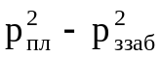) от дебита газа , имеет вид:

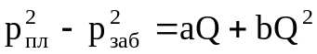, (4.2)

где 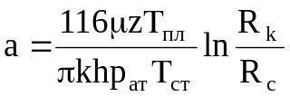; 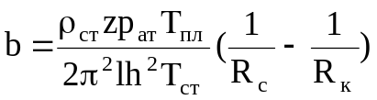;

где а, b – коэффициенты фильтрационного сопротивления, зависящие от параметров призабойной зоны пласта и конструкции забоя скважины; 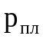, 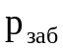 - соответственно пластовое и забойное давление, МПа, Q - дебит газа при и 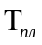, тыс.м³/сут; k – проницаемость, мкм², Д; h – эффективная толщина, м; 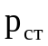 - плотность газа при 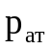 и Т_{ст}; l – коэффициент макрошероховатости; R_{k}, R_{c} – радиусы контура питания скважины соответственно, м.
При обработке результатов испытания используют различные радиусы- скважины, контура питания или круговой непроницаемой границы, приведенные скважины и внешней границы возмущенной области, условное, дренажа и др. Погрешность при определении R_{к} ,R_{с} связана с гидродинамическим несовершенством скважины, изменением геометрии забоя, неоднородностью пласта, продолжительностью работы скважин до испытания и в процессе исследования, разнодебетностью скважин и др.
При практических расчетах значение R_{с} берется по радиусу долота, которым вскрывался продуктивный пласт. Для недеформируемых коллекторов , эксплуатируемых скважинами с открытым забоем, величина R_{с} по долоту соответствует истинному радиусу скважины.
Если скважина несовершенна по степени и характеру вскрытия, то Rс в формуле надо заменить приведенным радиусом скважины 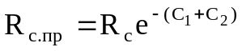,
что эквивалентно замене несовершенной скважины совершенной, с радиусом R_{с.пр}, меньшим, чем R_{с}. Для определения R_{с.пр} необходимо знать коэффициенты несовершенства по степени С₁ и С₂ вскрытия.
Если в процессе эксплуатации скважины происходит разрушение пласта и вынос частиц на поверхность, то текущий радиус скважины R_{c.т} можно оценить по формуле

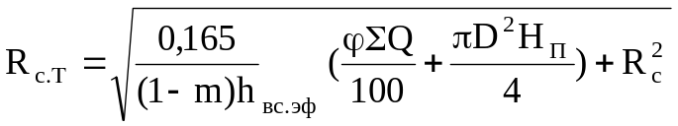, (4.3)

где h_{вс.эф} – вскрытая эффективная толщины, м; - средняя концентрация песка в газе, %; 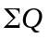 - суммарный отбор газа за рассматриваемый отрезок времени, м³; m – коэффициент пористости пласта; D – диаметр колонны, мм; Н_{П} – суммарная толщина песчаных пробок за рассматриваемый отрезок времени, м.
Для получения простых расчетных формул внешняя граница влияния работы скважины принимается в виде окружности с радиусом R_{к}. Погрешность при замене фактического контура влияния скважины эквивалентной окружностью R_{к} не очень велика.
Так, например, при замене R_{к} = 750 м на 250 и 500 м , коэффициент а изменяется на 12 и 4,5 % соответственно. Как правило, R_{к} определяют как половину расстояния между исследуемой и соседними скважинами по формуле

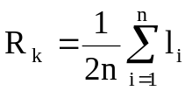, (4.4)
где n – число соседних скважин; l_{i} – расстояние между i-й соседней и исследуемой скважинами, без учета неоднородности пласта, производительности (депрессии), расположения соседних скважин, а так же продолжительности работы до начала и в процессе исследования соседних скважин и испытываемой скважин и другое.
При пуске каждой скважины вокруг нее образуется непрерывно растущая область распределения давления, имеющая форму логарифмических кривых, начало которых у стенки возмущающей скважины, а конец с течением времени удаляется от нее. Внешняя граница возмущенной области служит контуром питания на данный момент времени с начальным пластовым давлением и называется приведенным радиусом влияния R_{пр}, который для стационарных задач заменяется на R_{к}. В однородном пласте область влияния одиночной скважины имеет форму круга. При одновременной работе с одинаковым постоянным дебитом равномерно расположенных в однородном пласте скважин образуется установившаяся область влияния, которую можно заменить эквивалентным кругом с радиусом R_{k}.
Если испытывается скважина, расположенная на неразбуренной площади, или скважина, которая окружена остановленными скважинами , в которых забойные давления восстановлены полностью. То при обработке результатов исследования испытываемой скважины величина Rк заменяется на Rпр. И определяется по формуле

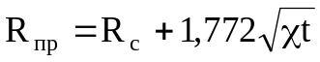, (4.5)
где t – продолжительность работы исследуемой скважины на данном режиме, с;
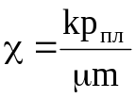 - коэффициент пьезопроводности пласта (проводимости давления), характеризующий тип перераспределения давления, см²/с; k – коэффициент проницаемости, мкм²; m – пористость пласта; - коэффициент динамической вязкости,мПа·с. Значение можно оценить по результатам промыслово-геофизических и лабораторных исследований.
Этот способ определения радиуса границы возмущенной зоны не учитывает дебит скважины.
Установлено, что R_{ус} изменяется прямо пропорционально корню квадратному из пьезопроводимости пласта и промежутка времени t, отсчитываемого с момента пуска скважины.
Условный радиус влияния скважины (в м) можно оценить по формуле

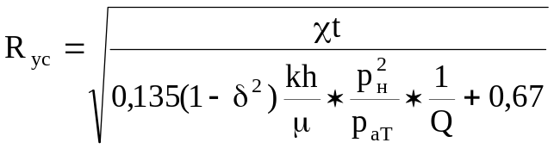, (4.6)
где p_{н}, p_{ат} – соответственно начальное пластовое и атмосферное давления, МПа; Q – дебит газа, тыс. м³/сут; t – время работы, ч; 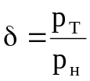 - наперед заданное условное отношение текущего и начального пластового давлений.
Коэффициенты фильтрационного сопротивления при движении газа в изотропном пласте к несовершенной по степени и характеру вскрытия скважине определяются из выражений:

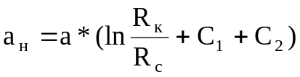; (4.7) 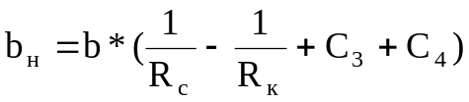; (4.8)
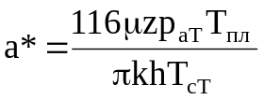; (4.9) 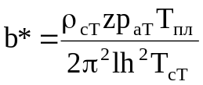; (4.10)
С₁, С₂, и С₃, С₄ – коэффициенты несовершенства соответственно по степени и характеру вскрытия.
Коэффициенты несовершенства по степени вскрытия С₁ и С₃ следует определять по формулам:

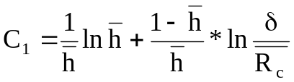 ; 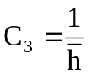, (4.11)

где 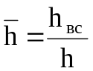 - относительное вскрытие пласта скважиной; 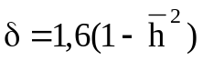;
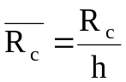 - относительный радиус скважины.

Значение С₁ для встречаемых в практике случаев приведены в таблице 4.4
Для равномерно анизотропных пластов, горизонтальная и вертикальная проницаемости которых отличаются друг от друга, коэффициенты фильтрационного сопротивления несовершенной по степени вскрытия скважины определяются по формуле:

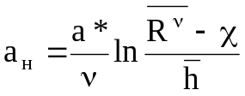; (4.12)

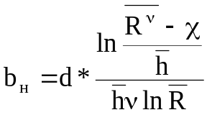, (4.13)

где 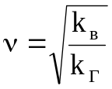 - параметр анизотропии; k_{в}, k_{г} – соответственно вертикальная и горизонтальная проницаемости; 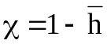; 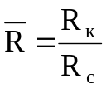 - безразмерный радиус.
Коэффициенты несовершенства по степени вскрытия в анизатропных пластах определяются по формулам:

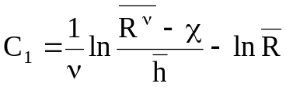; (4.14)

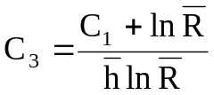. (4.15)

Значительно сложнее точное определение коэффициентов несовершенства С₂ и С₄, вызванного характером вскрытия.
Величины С₂ и С₄ зависят от числа отверстий, типа перфорации, глубины и диаметра каналов, прочностных и фильтрационных характеристик пористой среды и др. при предположении сферического притока к полусфере, образующейся за цементным камнем, коэффициенты С₂ и С₄ можно оценить по формулам:

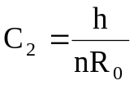; (4.16) 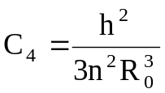, (4.17)

где R₀ – радиус полусферы (каверны); n – число отверстий.
Анизотропность пласта значительно увеличивает коэффициенты, обусловленные характером вскрытия.
Для определения коэффициентов А и В применяются несколько методов: графический и численный.
4.4.2 Обработка результатов исследования скважины на стационарные режимах фильтрации
Обработка результатов исследования скважины 122 (24 03.1998 г.) на стационарных режимах фильтрации (горизонт эксплуатации СД – II)проведена в электронных таблицах MS Excel.

Конструкция скважины
- кондуктор диаметр 324 мм, Н_{сп} = 307 м;
- тех. колонна диаметр 219 мм, Н_{сп} = 1150 м;
- экспл. колонна диаметр 146 мм, Н_{сп} = 2500 м;
- НКТ диаметр 89 мм, Н_{сп} = 2086,4 м.
Интервал перфорации: 2097 – 2103 м. Глубина спуска НКТ 2100 м.
Р_{кр}=4,699 МПа Т_{кр}=193,09 Относительная плотность газа = 0,567
Т_{заб}=42,00 ^{о}С Т_{пл}=48,0 ^{о}С

Таблица 4.4 - Значения коэффициента несовершенства по степени вскрытия С₁
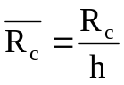 | 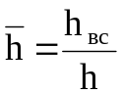
 | 0,05 | 0,1 | 0,2 | 0,3 | 0,4 | 0,5 | 0,6 | 0,7 | 0,8 | 0,9
0,1х10⁻³ | 118,170 | 63,774 | 31,462 | 18,799 | 12,345 | 8,291 | 5,435 | 3,455 | 1,957 | 0,788
0,5х10⁻³ | 88,911 | 46,433 | 22,202 | 13,276 | 8,603 | 5,747 | 3,824 | 2,438 | 1,388 | 0,573
1х10⁻³ | 77,888 | 41,572 | 20,408 | 12,444 | 8,163 | 5,477 | 3,628 | 2,286 | 1,276 | 0,513
2х10⁻³ | 65,393 | 35,749 | 17,604 | 10,919 | 7,185 | 4,823 | 3,193 | 2,006 | 1,100 | 0,441
3х10⁻³ | 58,500 | 32,424 | 16,376 | 10,049 | 6,622 | 4,450 | 2,943 | 1,846 | 1,023 | 0,400
4х10⁻³ | 53,280 | 29,886 | 15,197 | 9,368 | 6,183 | 4,155 | 2,748 | 1,721 | 0,950 | 0,369
5х10⁻³ | 49,415 | 28,012 | 14,348 | 8,853 | 5,869 | 3,944 | 2,609 | 1626 | 0,897 | 0,346
6х10⁻³ | 46,171 | 26,376 | 13,569 | 8,435 | 5,621 | 3,788 | 2,498 | 1,549 | 0,848 | 0,326
7х10⁻³ | 42,919 | 24,462 | 12,832 | 8,102 | 5,358 | 3,574 | 2,382 | 1,488 | 0,802 | 0,302
8х10⁻³ | 41,627 | 24,139 | 12,556 | 7,820 | 5,189 | 3,492 | 2,306 | 1,437 | 0,785 | 0,298
9х10⁻³ | 39,886 | 23,351 | 12,257 | 7,670 | 5,098 | 3,432 | 2,266 | 1,409 | 0,766 | 0,288
10х10⁻³ | 38,059 | 22,339 | 11,727 | 7,383 | 4,864 | 3,294 | 2,162 | 1,356 | 0,773 | 0,276

Таблица 4.5 - Работа на различных режимах
Номер испыт.  (режима) | Диаметр  диафр., мм | Показание  манометра  (МПа) |  | Показание  термометр | Время  обработ.  мин. | Потери газ  тыс. м³
Номер испыт.  (режима) | Диаметр  диафр., мм | Р_{затр} | Р_{изм} | Показание  термометр | Время  обработ.  мин. | Потери газ  тыс. м³
стат | - |  | 14,8 | -
1 | 7,9 | 10,8 | 10,45 | 8,0 | 280 | 21,4
2 | 10,1 | 8,95 | 8,51 | 8,5 | 160 | 16,1
3 | 12,2 | 7,29 | 6,62 | 8,5 | 150 | 17,0
4 | 14,2 | 6,15 | 5,15 | 7,5 | 125 | 14,8
5 | 16,1 | 5,6 | 4,32 | 7,0 | 220 | 27,7

Таблица 4.6 - Определение величины пластового и забойного давления
Номер  испытания | Р_{изм}  (МПа) | Т_{ср}=  Т_{пл}+Т_{арм} | Р_{прив}=Рзатр | Т_{прив}=Т_{ср} | Z_{ср} | Принятое  Р_{заб} (МПа)
Номер  испытания | Р_{изм}  (МПа) | 2 (К) | Р_{кр} (МПа) | Т_{кр} (^{о}С) | Z_{ср} | Принятое  Р_{заб} (МПа)
1 | 10,983 | 294,00 | 2,34 | 1,523 | 0,819961 | 13,001
2 | 9,131 | 294,00 | 1,94 | 1,523 | 0,837616 | 10,770
3 | 7,433 | 294,00 | 1,58 | 1,523 | 0,859973 | 8,7300
4 | 6,267 | 294,00 | 1,33 | 1,523 | 0,878210 | 7,3360
5 | 5,712 | 294,00 | 1,22 | 1,523 | 0,887574 | 6,6750
P_{ст} | 14,806 | 297,00 | 3,15 | 1,538 | 0,814991 | 17,51

Таблица 4.7 - Результаты определения дебитов газа
Номер испыт. | Р_{арм}  МПа | А=273+Т_{изк}  (К) | Р_{прив}  МПа | Т_{прив}  К | Z | Диаметр  диафраг.,  мм | С  (вычисленное) | Дебит  тыс. м³/сут.
1 | 10,538 | 281,0 | 2,24 | 1,455 | 0,797941 | 7,90 | 11,795 | 110,24
2 | 8,647 | 281,5 | 1,84 | 1,458 | 0,824535 | 10,10 | 19,280 | 145,32
3 | 6,780 | 281,5 | 1,44 | 1,458 | 0,855981 | 12,20 | 28,131 | 163,16
4 | 5,284 | 280,5 | 1,12 | 1,453 | 0,883174 | 14,20 | 38,110 | 169,92
5 | 4,424 | 280,0 | 0,94 | 1,450 | 0,900395 | 16,10 | 48,991 | 181,29

Таблица 4.8 - Обработка результатов испытаний
Номер испыт. | Р_{заб.}  _{(МПа)} | Р_{заб.}²  МПа | Р_{пл}²-Р_{заб}²  МПа | Q  тыс. м³/с | 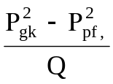 | 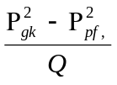 | С_{i}
1 | 13,001 | 169,0 | 137,74 | 110,24 | 1,25 | 1,08 | 1286 | 1,13
2 | 10,77 | 116,0 | 190,77 | 145,32 | 1,31 | 1,18 | 1061 | 1,24
3 | 8,730 | 76,21 | 230,56 | 163,16 | 1,41 | 1,30 | 855 | 1,36
4 | 7,336 | 53,81 | 252,96 | 169,92 | 1,48 | 1,39 | 714 | 1,44
5 | 6,675 | 44,56 | 262,21 | 181,29 | 1,44 | 1,34 | 648 | 1,41

Абсолютно свободный дебит: С_{о}=1791,662 А = 61,4 В = 0,420916, Q_{а.с} = 214,2 тыс. м³/сут.
Результаты проведенных исследований на стационарных режимах фильтрации проводившихся с 1997 г приведены в таблице 4.9.
Таблица 4.9 – Результаты исследований на стационарных режимах
фильтрации
Номер  скв | залежь | Интервал перфорации | Дата  замера | Р_{ст} | Р_{пл} | а | в | Q_{а.св}  тм³/c
 |  |  |  | МПа |  | а | в | Q_{а.св}  тм³/c
118 | СД - I | 2049 – 2054 | 11-16.02.97 | 15,67 | 18,47 | 323 | 0,08 | 104,7
121 | СД – II | 2101 – 2105 | 27-29.08.97 | 16,99 | 20,18 | 29,3 | 0,60 | 237,0
122 | СД – II | 2097 – 2103 | 24.03.98 | 14,81 | 17,51 | 87,4 | 0,33 | 200,0
122 | СД – II | 2097 – 2103 | 27-30.08.97 | 14,81 | 16,48 | 232,8 | 1,16 | 83,0
139 | СД – I | 2045 – 2059 | 20-21.05.97 | 16,33 | 19,33 | 222,9 | - | -
139 | СД – I | 2045 – 2059 | 18-23.08.98 | 16,33 | 15,59 | 527,4 | - | -
141 | СД – I | 2052 – 2058 | 19-21.05.97 | 16,20 | 19,18 | 206,1 | 0,38 | 141,0
141 | СД – I | 2052 – 2058 | 18-23.08.98 | 16,20 | 17,81 | - | - | -

Приняты средние коэффициенты фильтрационных сопротивлений:
СД – I а = 497,5; в = 1,12
СД – II а = 232,8; в = 1,16,
которые были приняты для расчета прогнозных показателей разработки этих залежей до 2004 г.
4.4.3 Газогидродинамические методы исследования скважин при
нестационарных режимах фильтрации [11]
В настоящее время используются два метода исследования газовых скважин при нестационарных режимах фильтрации:
1) снятие кривых восстановления забойного давления (КВД) после закрытия скважины;
2) снятие кривых стабилизации забойного давления и дебита при пуске скважины на определенном режиме.
Эти методы позволяют определить проводимость, пьезопроводимость, пористость пласта, а также выявить зоны с резко выраженной неоднородностью, находящиеся в области дренирования исследуемой скважины. Совместное использование кривых восстановления и стабилизации давления позволяет оценивать также изменение параметров пласта в процессе работы скважины.
Перед снятием КВД скважину подключают к газопроводу или газ выпускают в атмосферу, при этом регистрируют изменение давление на голове скважины, в затрубном пространстве и на измерителе дебита.
После стабилизации измеряют установившееся давление, температуру и дебит, затем скважину закрывают и регистрируют изменение давления и температуры на голове и в затрубном пространстве во времени. В тех случаях, когда работа скважины перед остановкой характеризуется частой сменой неустановившихся режимов, необходимо регистрировать указанные параметры на всех режимах работы и остановок, предшествующих снятию КВД. Снятие КВД на забое предпочтительно во всех случаях, особенно в высокодебитных скважинах, работающих с малыми депрессиями и вскрывающих пласты с высокой температурой.
Для обработки КВД существует несколько методов, определяющих принятыми граничными условиями, а также режимом работы скважины до остановки.
При решении уравнения, описывающего процесс восстановления давления, используется два вида граничных условий: бесконечный пласт и ограниченный пласт с постоянным давлением на контуре.
Формулы, полученные для бесконечного пласта, применяются в тех случаях, когда в процессе исследования скважины границы области дренирования не сказываются на поведении этой скважины.
Обработка КВД для бесконечного пласта в зависимости от условий работы скважины до остановки осуществляется следующими методами.
В случае, когда время работы скважины Т до снятия КВД значительно больше времени восстановления давления t (достаточно Т 20t), КВД обрабатывается по формуле
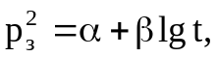 (4.18)
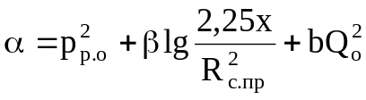 (4.19)
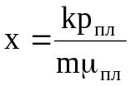 (4.21)
где р₃₀, р₃, - начальное (перед остановкой) и текущее забойное давления соответственно, МПа; t – текущее время восстановления давления, c; Q_{o} – дебит скважины перед остановкой, см³/с; х – коэффициент пьезопроводности, см²/с; m – пористость, доли единицы; b – коэффициент двучленной формулы; h – эффективная толщина пласта, в м;
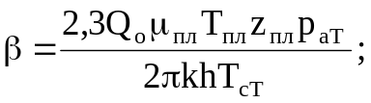 (4.21)
_{пл} – вязкость газа в пластовых условиях, мПа·с; z_{пл} – коэффициент сверхсжимаемости газа при p_{пл} и пластовой температуре; Т_{ст}=293 К; P_{ат}=,01033 МПа.
Для обработки КВД по формуле (4.21) ее строят в координатах p₃² от lgt. Полученный при этом прямолинейный участок отсекает на оси ординат отрезок, равный 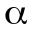, и имеет угол наклона, тангенс которого . По найденным α и β определяют следующие параметры.
Параметр проводимости пласта
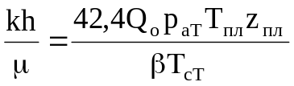 (4.22)
При известном коэффициенте b параметр 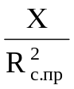
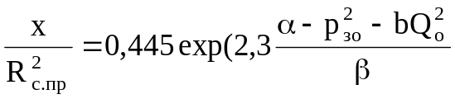 (4.23)
Для совершенной скважины: коэффициент пьезопроводности пласта

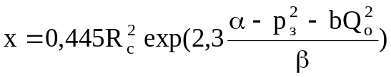 (4.24)
и параметр mh

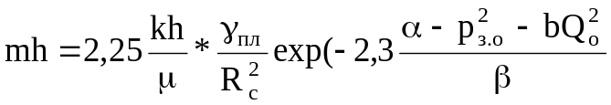) (4.25)
Или при известных параметрах kh/μ и Χ

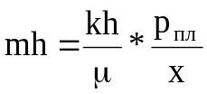 (4.26)
При известном коэффициенте пьезопроводности: приведенный радиус скважины

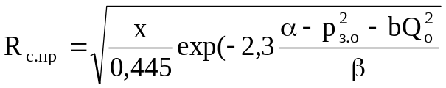 (4.27)

и параметр С = С₁ + С₂, характеризующий совершенство скважины и состояние призабойной зоны, согласно (IV.2)
В формулах приняты следующие размерности: Q_{o} – в тыс. м³/сут; Т – в К (Т_{ст} = 293 К); kh/μ - в Д*м/сП; k – в Д; x/R²c_{.пр} – в 1/с; h – в м; b – в (сут/тыс.м³)²; R_{с} – в см.
Пример обработки результатов гидродинамических исследований на нестационарных режимах фильтрации – КВД.
Обработка результатов исследования скважины 141 на нестационарных режимах фильтрации проведена в электронных таблицах MS Excel.
Дата исследования: 23 – 24 августа 1998 г.
Горизонт эксплуатации: СД – I

Исходные данные для обработки КВД
Т_{кр} 192,86 К
Р_{кр} 46,97 МПа

Относительная плотность газа 0,566
Глубина скважины 2055 м
Q₀ 6,6х10⁶ см³/с
Р_{пл} 19,18 МПа
Р_{заб.0} 5,16 МПа
Т_{пл} 321 К
Z_{пл} 0,87195
а 232,8
b 1,16
Таблица 4.10 – Результаты обработки КВД
Порядковый номер | Время  сек. | Р_{зат}  (МПа) | lg t | e S | P_{заб},  10⁻¹ МПа | Р_{заб}²  10⁻² МПа² | Δ Р²  10⁻² МПа² | lg ΔР²
0 | 0 | 4,16 | 0,0000 | 1,15657 | 48,1 | 2315 | 29405 | 4,4684
1 | 30 | 4,16 | 1,4771 | 1,15657 | 48,1 | 2315 | 29405 | 4,4684
2 | 60 | 4,222 | 1,7782 | 1,156774 | 48,8 | 2385 | 29334 | 4,4674
3 | 90 | 4,263 | 1,9542 | 1,156909 | 49,3 | 2432 | 29287 | 4,4667
4 | 120 | 4,345 | 2,0792 | 1,157178 | 50,3 | 2528 | 29192 | 4,4653
5 | 180 | 4,469 | 2,2553 | 1,157586 | 51,7 | 2676 | 29192 | 4,4653
6 | 240 | 4,603 | 2,3802 | 1,158025 | 53,3 | 2841 | 28878 | 4,4606
7 | 300 | 4,747 | 2,4771 | 1,158496 | 55,0 | 3024 | 28695 | 4,4578
8 | 600 | 5,428 | 2,7782 | 1,160707 | 63,0 | 3969 | 27750 | 4,4433
9 | 900 | 6,026 | 2,9542 | 1,162614 | 70,1 | 4908 | 26811 | 4,4283
10 | 1200 | 6,651 | 3,0792 | 1,164556 | 77,5 | 5999 | 25720 | 4,4103
11 | 1800 | 7,856 | 3,2553 | 1,168094 | 91,8 | 8421 | 23299 | 4,3673
12 | 2700 | 9,223 | 3,4314 | 1,171641 | 108,1 | 11677 | 20043 | 4,3302
13 | 3600 | 10,506 | 3,5563 | 1,174369 | 123,4 | 15222 | 16497 | 4,2174
14 | 4500 | 11,491 | 3,6532 | 1,175990 | 135,1 | 18261 | 13459 | 4,1290
15 | 5400 | 12,248 | 3,7324 | 1,176933 | 144,2 | 20779 | 10940 | 4,0390
16 | 6300 | 12,82 | 3,7993 | 1,177466 | 151,0 | 22786 | 8933 | 3,9510
17 | 7200 | 13,231 | 3,8573 | 1,177753 | 155,8 | 24283 | 7437 | 3,8714
18 | 8100 | 13,572 | 3,9085 | 1,177930 | 159,9 | 25556 | 6162 | 3,7897
19 | 9000 | 13,792 | 3,9542 | 1,178016 | 162,5 | 26397 | 5322 | 3,7261
20 | 9900 | 13,933 | 3,9956 | 1,178060 | 164,1 | 26942 | 4778 | 3,6792
21 | 10800 | 14,083 | 4,0334 | 1,178096 | 165,9 | 27527 | 4193 | 3,6225
22 | 12600 | 14,352 | 4,1004 | 1,178135 | 169,1 | 28590 | 3130 | 3,4955
23 | 14400 | 14,451 | 4,1584 | 1,178142 | 170,3 | 28986 | 2733 | 3,4367
24 | 16200 | 14,511 | 4,2095 | 1,178144 | 171,0 | 29227 | 2492 | 3,3966
25 | 18000 | 14,591 | 4,2553 | 1,178144 | 171,9 | 29551 | 2169 | 3,3363
26 | 19800 | 14,65 | 4,2967 | 1,178142 | 172,6 | 29790 | 1930 | 3,2855
27 | 21600 | 14,67 | 4,3345 | 1,178141 | 172,8 | 29871 | 1848 | 3,2668
28 | 25200 | 14,7 | 4,4014 | 1,178139 | 173,2 | 29994 | 1726 | 3,2371
29 | 28800 | 14,73 | 4,4594 | 1,178137 | 173,5 | 30116 | 1604 | 3,2051

Для определения и  выбраны точки с 23 по 29 номера.
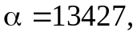29 =3770,342
По результатам обработки КВД определяются:
- параметр проводимости пласта в пределах призабойной зоны скважины 141 по (V.4)

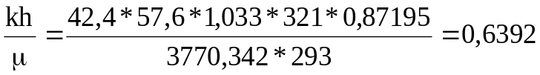 Д*м/сП

- по (V.5) определим
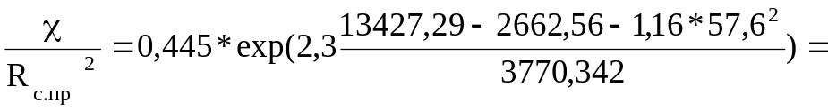30,245 1/с

R_{с.пр} = 13,2 * е ^{-1,63} = 2,586 см

Коэффициент пьезопроводности характеризует скорость перераспределения пластового давления в условиях упругого режима:

χ = 30,245*2,586² = 202,260 см²/с
параметр mh - коэффициент емкости коллектора (пласта) по (V.8)
mh = 639,2*191,8/202,260 = 606 см = 6,06 м.
Параметр проводимости пласта в пределах призабойной зоны скважины 141 , коэффициент пьезопроводности , параметр mh – коэффициент емкости коллектора (≈0,79) имеющий большое значение для подсчета запасов газа.
4.5 Расчет показателей разработки пластов СД-I и СД-II при режиме
постоянной депрессии [11]
Исходные уравнения
- Уравнение, выражающее условие технологического режима работы скважин:
Р_{пл} – Р_{заб} = const =  (4.28)
- Уравнение материального баланса газовой залежи:
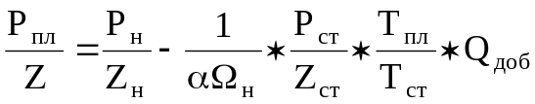 (4.29)
- Уравнение притока газа к забою “средней” скважины:

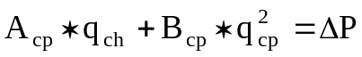 (2Р_{пл} - ), (4.30)
где Р_{пл}, Р_{заб}, Р_{ст}, Р_{н} – текущее пластовое, забойное, стандартное и начальное пластовое давления – МПа;
Z, Z_{н}, Z_{ст} – текущий, начальный, стандартный коэффициент сверхсжимаемости газа;
Т_{пл}, Т_{ст} – пластовая и стандартная температура, К;
Q_{доб} – извлеченные запасы газа из залежи на момент времени, млн. м³;
Q_{ср} – дебит “средней” скважины, тыс. м³/сут.;
А_{ср}, В_{ср} – коэффициент фильтрационных сопротивлений средней скважины;
- средневзвешенная начальная газонасыщенность;
 - объем порового пространства газовой залежи, млн. м³;
 - объем газонасыщенного порового пространства газовой залежи, который определяется по формуле:

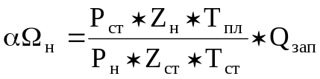 (4.31)

или
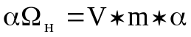,
где V – геометрический объем залежи, млн. м³;
m – коэффициент пористости, в долях.

Определение параметров “средней” скважины:
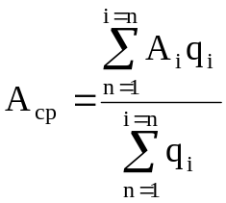, (4.32) 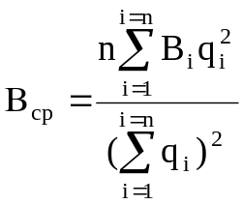, (4.33)
где n – количество скважин, штук;
q_{i} – дебит газа i-той скважины, тыс. м³/сут.
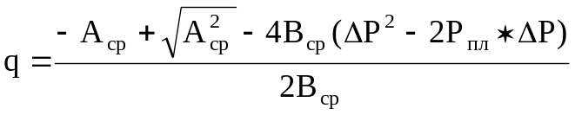 (4.34)
Получим упрощенное выражение для расчета текущего приведенного пластового давления:

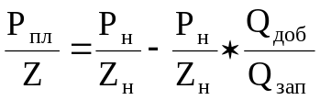, (4.35)

или

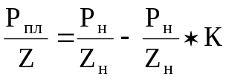_{го}, (4.36)
где К_{го} – коэффициент газоотдачи, в долях.
Давление на устье скважины (Р_{уст}) рассчитывается по формуле:

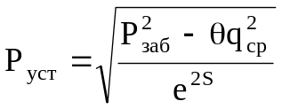, (4.37)
где 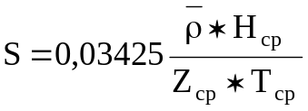, (4.38); 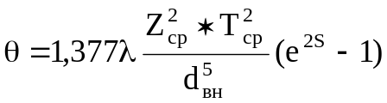, (4.39)

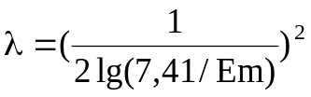, безразмерный коэффициент гидравлического сопротивления (для фонтанных труб = 0,01404);
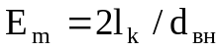 - коэффициент относительной шероховатости фонтанных труб;
l_{k} – абсолютная шероховатость фонтанных труб, мм;
d_{вн} – внутренний диаметр фонтанных труб, см;
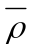 - относительная плотность газа по воздуху;
Z_{ср} – коэффициент сверхсжимаемости газа средний по длине фонтанных труб;
Н_{ср} – средняя глубина залегания продуктивного пласта, м.
При аналитическом определении коэффициента Z, в частности для расчетов с помощью ЭВМ можно использовать методы, основанные на уравнениях состояния газа с вириальными коэффициентами. Для определения коэффициента Z по двум параметрам, можно использовать уравнение:

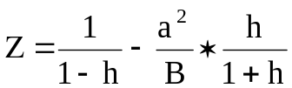, (4.40)
где 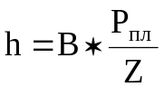, 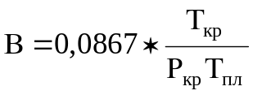, 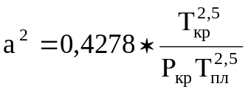,
где Р_{кр} – критическое давление, (10⁻¹ МПа);
Т_{кр} – критическая температура, К.
Годовую добычу определим по уравнению:

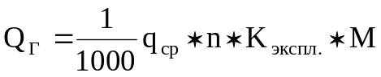, млн. м³/год,

где n – количество скважин, штук;
М – количество рабочих скважин/дней.
По предложенной выше методике в электронных таблицах MS Excel были рассчитаны прогнозные показатели разработки пластов СД – I и СД – II до 2004 года, результаты которых представлены в таблицах и рисунках.
Таблица 4.11 – Прогнозируемые показатели разработки пласта СД - I
Год | Q накоплен.  млн. м³ | Р_{пр} тек.  (10⁻¹МПа) | Z | Р_{пл},  МПа
1997 | 58,1 | 21,46 | 0,8705084 | 18,68
1998 | 103,5 | 21,20 | 0,8698812 | 18,44
1999 | 175,4 | 20,77 | 0,8690104 | 18,05
2000 | 280,7 | 20,16 | 0,8680057 | 17,50
2001 | 416,1 | 19,36 | 0,8671806 | 16,79
2002 | 545,2 | 18,61 | 0,8668772 | 16,13
2003 | 668,2 | 17,88 | 0,8670219 | 15,51
2004 | 814,9 | 17,02 | 0,8677422 | 14,77

Данные пласта СД – I:
Плотность 0,566 г/см³, Q нач. 3699 млн. м³
Р прив 218,02 МПа, Т устья 272 К
Р атм 0,10332 МПа Р нач 18,0 МПа
Т пл 321 К 0,01938
Т атм 293 К Dвн 6,2 см
Т кр 192,6 К L 2052,8 м

Р кр 4,697 МПа, Т ср 296,5 К
Таблица 4.12 - Прогнозируемые показатели разработки пласта пласта СД - II
Год | Q накоплен.  млн. м³ | Р_{пр} текущее,  (10⁻¹ МПа) | Z | Р_{пл},  МПа
1997 | 16,5 | 22,87 | 0,8742163 | 19,99
1998 | 57,3 | 22,13 | 0,8717546 | 19,29
1999 | 110,6 | 21,17 | 0,8692414 | 18,40
2000 | 161,3 | 20,26 | 0,8675762 | 17,58
2001 | 233,7 | 18,96 | 0,8664042 | 16,42
2002 | 323,2 | 17,35 | 0,8668752 | 15,04
2003 | 404,0 | 15,89 | 0,8690851 | 13,81
2004 | 494,8 | 14,26 | 0,8735603 | 12,46

Данные пласта СД – II:
Плотность 0,567 г/см³ Q нач. 1281 млн. м³
Р прив 231,62 Т устья 272 К
Р атм 1,0332 Р нач 19,85 МПа
Т пл 321 К 0,01938
Т атм 293 К Dвн 6,2 см
Т кр 193,05 К L 2052,8 м

Р кр 4,699 МПа Т ср 296,5 К

Таблица 4.13 - Показатели разработки пласта СД - I Южно-Соленинского ГКМ
Год | Р_{пл}  (МПа) | Р_{заб}  (МПа) | Дебит  т.м³/сут | n | Кол-во скв/сут  фонда за год | Q_{рас}  млн. м³ | Q  млн. м³ | Р_{ус}  (МПа) | Добыча воды, м³ | Потреб. в  метаноле  тыс. т
1997 | 18,00 | 11,00 | 37,6 | 3 | 714 | 26,9 | 58,1 | 9,39 | 48,6 | 0,2
1998 | 18,68 | 11,68 | 39,3 | 4 | 845,5 | 45,2 | 45,4 | 9,98 | 37,2 | 0,1
1999 | 18,44 | 11,44 | 38,7 | 6 | 1860 | 71,9 | 71,9 | 9,77 | 59,4 | 0,2
2000 | 18,05 | 11,05 | 37,7 | 9 | 2790 | 105,3 | 105,3 | 9,43 | 88,0 | 0,3
2001 | 17,50 | 10,50 | 36,4 | 12 | 3720 | 135,4 | 135,4 | 8,96 | 115,2 | 0,4
2002 | 16,79 | 9,79 | 34,7 | 12 | 3720 | 129,1 | 129,1 | 8,35 | 112,4 | 0,4
2003 | 16,13 | 9,13 | 33,1 | 12 | 3720 | 123,0 | 123,0 | 7,79 | 109,7 | 0,4
2004 | 15,51 | 8,51 | 31,5 | 15 | 4650 | 146,7 | 146,7 | 7,26 | 133,9 | 0,5

Таблица 4.14 - Показатели разработки пласта СД - II Южно-Соленинского ГКМ
Год | Р_{пл}  (МПа) | Р_{заб}  (МПа) | Дебит  т.м³/сут | n | Кол-во скв/сут  фонда за год | Q_{рас}  млн. м³ | Q  млн. м³ | Р_{ус}  (МПа) | Добыча воды, м³ | Потреб. в  метаноле  тыс. т
1997 | 19,85 | 9,85 | 88,5 | 1 | 99,1 | 8,8 | 16,5 | 8,17 | 13,1 | 0,0
1998 | 19,99 | 9,99 | 89,2 | 2 | 345 | 30,8 | 40,8 | 8,29 | 32,2 | 0,1
1999 | 19,29 | 9,29 | 86,0 | 2 | 620 | 53,3 | 53,3 | 7,69 | 42,9 | 0,2
2000 | 18,40 | 8,40 | 81,8 | 2 | 620 | 50,7 | 50,7 | 6,93 | 41,9 | 0,2
2001 | 17,58 | 7,58 | 77,8 | 3 | 930 | 72,4 | 72,4 | 6,22 | 61,4 | 0,2
2002 | 16,42 | 6,42 | 72,2 | 4 | 1240 | 89,5 | 89,5 | 5,23 | 79,0 | 0,3
2003 | 15,04 | 5,04 | 65,1 | 4 | 1240 | 80,7 | 80,7 | 4,04 | 75,1 | 0,3
2004 | 13,81 | 3,81 | 58,6 | 5 | 1550 | 90,8 | 90,8 | 2,97 | 89,1 | 0,3

Таким образом в результате проведенных мероприятий можно сделать вывод, что перевод скважин на разработку вышележащих горизонтов СД – I и СД – II позволит нашему предприятию обеспечить газом Норильский промышленный район в требуемых объемах, до начала промышленной разработки Пеляткинского газоконденсатного месторождения.

